Приложение 1
к протоколу заседания Общественного совета
при администрации города Югорска
в сфере бюджетных правоотношений №2

Доклад на заседание Общественного совета при администрации города Югорска в сфере бюджетных правоотношений по отчету об исполнении бюджета города Югорска за 2021 год

Уважаемые члены общественного совета!

Вашему вниманию представляется проект отчета об исполнении бюджета города Югорска за 2021 год.

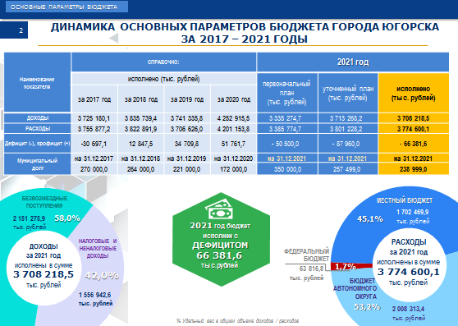

Первоначально бюджет города был утвержден по доходам в сумме 3 млрд. 335,3 млн. рублей, по расходам в сумме 3 млрд. 385,8 млн. рублей, дефицит бюджета в сумме 50,5 млн. рублей.
В 2021 году было осуществлено 3 корректировки бюджета.
Исполнение бюджета за 2021 год характеризуется следующими показателями:
доходы составили 3 млрд. 708,2 млн. рублей;
расходы составили 3 млрд. 774,6 млн. рублей.
Доходы и расходы исполнены почти на 100% к плановым назначениям.
Доходы в 2021 году ниже на 544,7 млн. рублей или на 12,8% доходов за 2020 год (что обусловлено прежде всего приобретением в 2020 году здания нового детского сада).
Доходная часть бюджета представлена на 42% или чуть менее 1,6 млрд. рублей собственными (то есть налоговыми и неналоговыми) доходами и на 58% или около 2,1 млрд. рублей безвозмездными поступлениями.
Финансовый год завершили с дефицитом (то есть расходы превысили доходы бюджета) на 66,4 млн. рублей.
Для покрытия дефицита бюджета, то есть чтобы профинансировать все запланированные расходы по принятым обязательствам муниципалитета дополнительно привлечен банковский кредит.

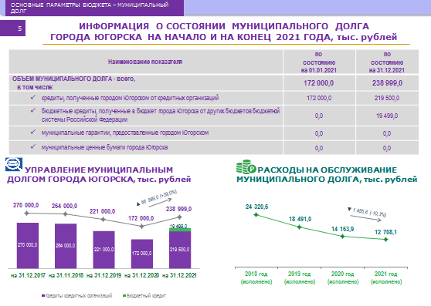

В связи с этим, муниципальный долг увеличился на 67 млн. рублей и на 1 января 2022 года составил 239 млн. рублей.
Подробнее расскажу об исполнении доходной части городского бюджета.

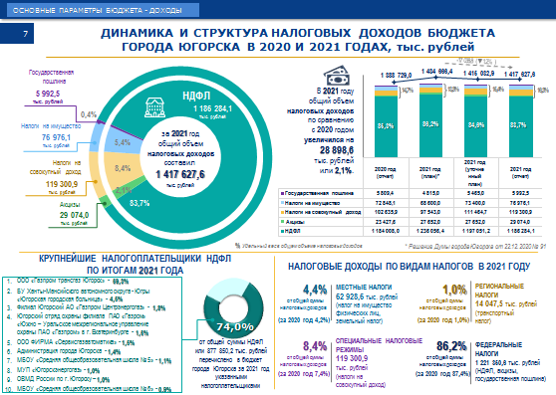

Налоговые доходы составили 91% от собственных доходов. По-прежнему налог на доходы физических лиц остается бюджетообразующим доходным источником города. Его доля в 2021 году составила 84% в общей структуре налоговых доходов или 1,2 млрд. рублей.
По сравнению с 2020 годом поступления по НДФЛ остались практически на том же уровне, по налогам на совокупный доход увеличились на 16,7 млн. рублей, по акцизам на нефтепродукты увеличились на 5,7 млн. рублей, по налогам на имущество рост составил 4,2 млн. рублей. Итого налоговые доходы в 2021 году поступили на 29 млн. рублей или на 2,1 % больше уровня 2020 года.
По итогам за 2021 год 10 крупных налогоплательщиков выглядит следующим образом. Как видно на слайде, почти 60% всех поступлений НДФЛ от ООО «Газпромтрансгаз Югорск».

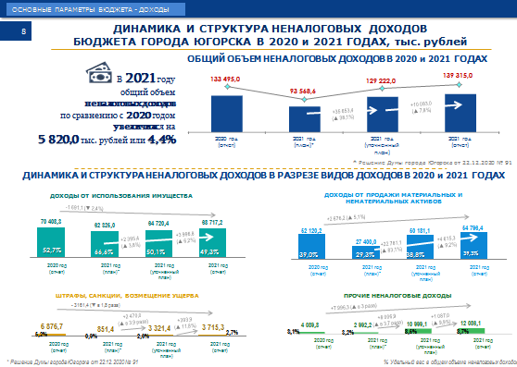
На 4% увеличились неналоговые доходы в основном за счет возвратов страховых взносов из фонда социального страхования по больничным листам.
Половина всех неналоговых доходов или 69 млн. рублей поступили доходы от использования муниципального имущества (от аренды земельных участков и иного муниципального имущества), в сумме 55 млн. рублей поступили доходы от продажи активов (в основном квартир).

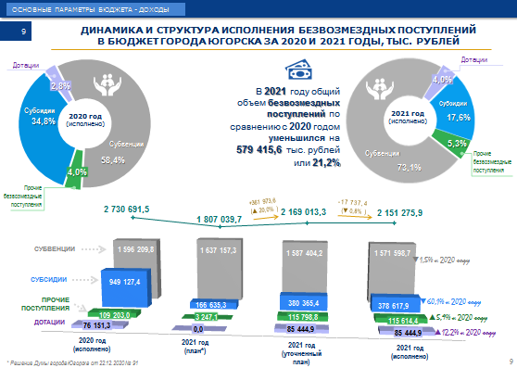
Все так же сохраняется высокая зависимость городского бюджета от межбюджетных трансфертов.
Объем безвозмездных поступлений в 2021 году составил 2 млрд. 151,3 млн. рублей. Первоначальный план был утвержден в сумме 1,8 млрд. рублей, в течение года из бюджета Югры дополнительно поступило 344,3 млн. рублей.
Рост в основном обеспечили субсидии на приобретение жилья в сумме 155,7 млн. рублей, субсидии на реализацию инициативных проектов и на благоустройство территорий в сумме 37,2 млн. рублей, субсидии на реконструкцию и ремонт дорог в сумме 32 млн. рублей, иные межбюджетные трансферты на денежное вознаграждение за классное руководство в сумме 33,1 млн. рублей, на погашение задолженности за топливно-энергетические ресурсы в сумме 78,3 млн. рублей.
В структуре субвенций основную долю (83% или более 1,3 млрд. рублей) занимают субвенции в сфере образования, 10,6% - субвенции на АПК (169 млн. рублей), 3,5% или 55 млн. рублей – субвенции в сфере социальной поддержки детей-сирот.
В структуре субсидий более 70 % или 275 млн. рублей – сфера ЖКХ, 14% или 52 млн. рублей – сфера образования.
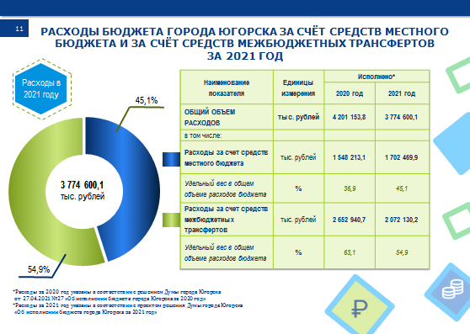
Теперь подробнее о том, как исполнена в 2021 году расходная часть городского бюджета.
Расходы бюджета составили 3 млрд. 774,6 млн. рублей или 99,3% к уточненному плану. По сравнению с 2020 годом объем исполненных расходных обязательств в 2021 году уменьшился на 10% или на 426,6 млн. рублей.
В 2021 году сохранились бюджетные ограничения при формировании политики в области расходов местного бюджета. Выстраивание приоритетов расходов бюджета города осуществлялось как и в прежние годы с учётом необходимости исполнения закреплённых за городом полномочий, организации надёжного функционирования городской инфраструктуры, необходимых условий для проживания горожан, в пределах возможных параметров бюджета города.
Получателями бюджетных средств числятся 29 муниципальных учреждений.
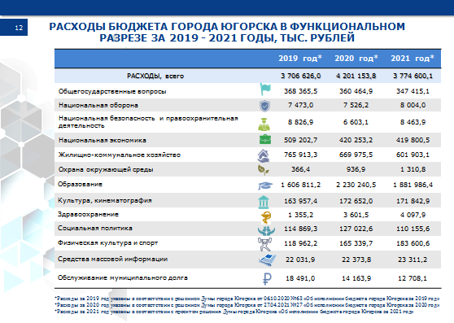
В отраслевом разрезе в 2021 году по сравнению с 2020 годом уменьшились расходы на ЖКХ. Увеличились расходы на образование, физкультуру и спорт.
В расходах бюджета города, как и прежде, наиболее весомыми являются расходы на социальную сферу, занимающие около 62% от общих расходов бюджета. В абсолютном выражении расходы на социальную сферу исполнены в сумме 2,4 млрд. рублей.
Расходы на образование составляют около 1,9 млрд. рублей или 50% от всех расходов бюджета города.
В целом расходы на оплату труда работников бюджетной сферы и начисления на выплаты по оплате труда в общем объеме расходов бюджета города Югорска составляют более 55%, это 2,1 млрд. рублей.
Расходы на жилищно – коммунальное хозяйство следующие в структуре расходов бюджета города. Их исполнение составило 602 млн. рублей, доля в общем объеме расходов – 16%.
Третьими в структуре расходов бюджета города являются расходы на развитие отраслей экономики, занимающие 11% и составляющие 420 млн. рублей по итогам года.
Теперь остановлюсь на расходах по наиболее финансовоемким муниципальным программам.

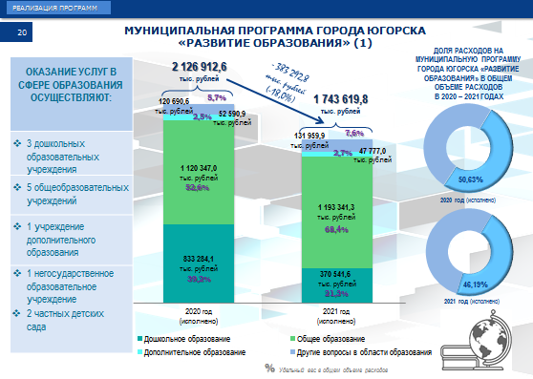

В 2021 году 46% всех расходов бюджета израсходовано на реализацию программы «Развитие образования».
И они уменьшились с 2,1 млрд. рублей до 1,7 млрд. рублей, что прежде всего связано с приобретением в 2020 году здания нового детского сада.
Образовательные услуги оказаны 2,5 тыс. дошколят, 5,5 тыс. школьников.
На питание школьников израсходовано 103,4 млн. рублей.
На проведение мероприятий по антитеррористической безопасности, проведение ремонтов, развитие МТБ, устранение предписаний надзорных органов направлено около 33 млн. рублей, в том числе 14 млн. рублей – на капитальный ремонт кровли здания дошкольных групп школы №2.

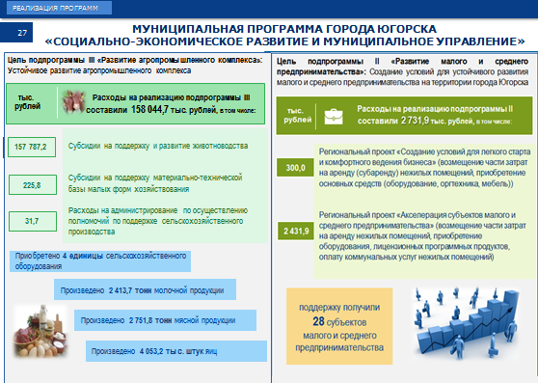

158 млн. рублей направлено на развитие агропромышленного комплекса. Поддержку получили 4 сельхозпроизводителя и 2 гражданина, ведущих личное подсобное хозяйство.
На развитие малого и среднего предпринимательства направлено 2,7 млн. рублей. Поддержку получили 28 субъектов малого и среднего предпринимательства.

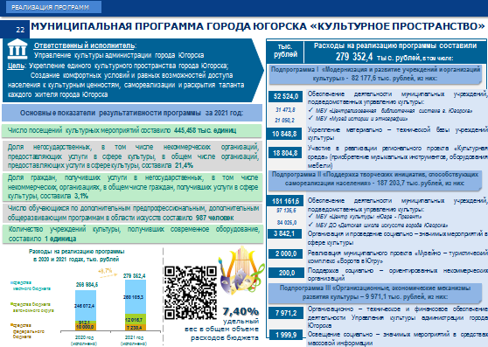

На программу «Культурное пространство» направлено 279 млн. рублей. На проведение различных мероприятий израсходовано 3,8 млн. рублей. На укрепление материально – технической базы и проведение ремонтных работ в учреждениях культуры направлено 11 млн. рублей. Для центра культуры «Югра-Презент» приобретено новое световое оборудование. Выполнена проектная документация по реконструкции здания музыкального отделения Детской школы искусств. Приобретено более 3 тыс. экземпляров новых книг и 80 периодических изданий.
На реализацию проекта музейно – туристический комплекс «Ворота в Югру» потрачено 2 млн. рублей. Разработан проект планировки территории, выполнены работы по межеванию территории, обустроены несколько экспозиционных объектов и досуговых пространств.
На приобретение музыкальных инструментов, оборудования, мебели, учебных материалов и пособий для Детской школы искусств в рамках регионального проекта «Культурная среда» израсходовано около 19 млн. рублей за счет средств федерального и окружного бюджетов.

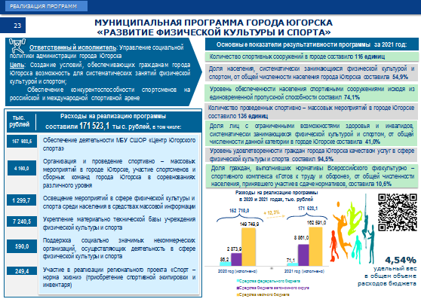

На развитие физкультуры и спорта направлено 172 млн. рублей. Расходы на содержание Центра Югорского спорта в отчетном периоде составили 158 млн. рублей, на укрепление МТБ – 7,5 млн. рублей. На проведение спортивно-массовых мероприятий, участие спортсменов и сборных команд в соревнованиях различного уровня истрачено более 4 млн. рублей.

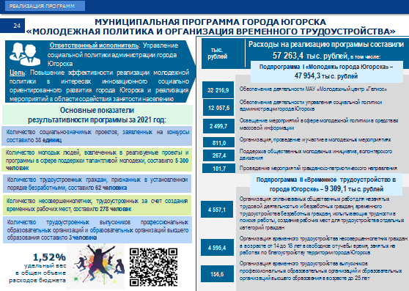

На программу «Молодежная политика и организация временного трудоустройства» израсходовано 57 млн. рублей, в том числе 9 млн. рублей на временное трудоустройство.

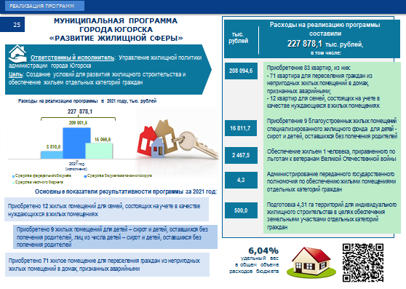

Почти в 2 раза ниже расходы на реализацию программы «Развитие жилищной сферы» по сравнению с 2020 годом. На выделенные бюджетные ассигнования приобретены 71 квартира для переселения граждан, 12 квартир для семей, состоящих на учете в качестве нуждающихся, 9 квартир для детей-сирот.

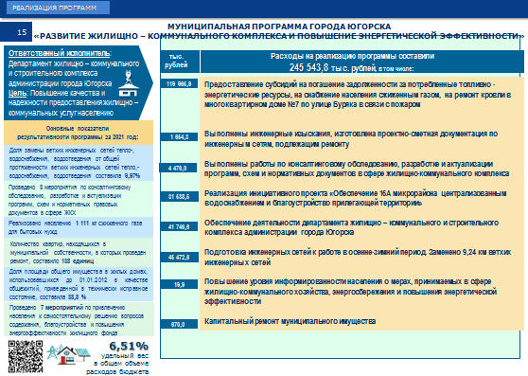

По развитию жилищно-коммунального комплекса исполнение составило 245,5 млн. рублей. Из них бюджетные ассигнования были направлены на проведение капитального ремонта инженерных сетей для подготовки к осенне – зимнему периоду в сумме 45,5 млн. рублей. Заменено более 9 км ветхих сетей.
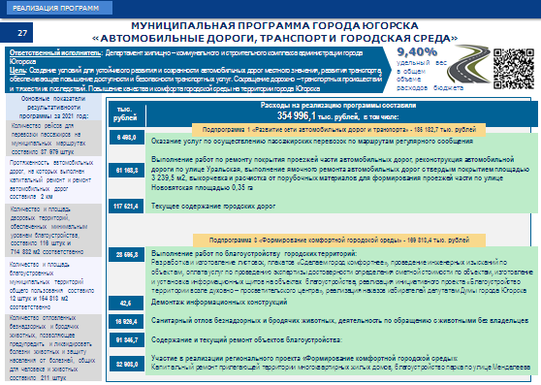

Расходы на развитие сети автомобильных дорог и транспорта составили 185 млн. рублей, из них на содержание дорог направлено 117,5 млн. рублей, на ремонт дорог израсходовано 34 млн. рублей. Выполнен ямочный ремонт дорог и ремонт покрытия проезжей части 5 участков дорог общей протяженностью 2 км.
На выполнение наказов избирателей депутатам Думы города Югорска израсходовано 5,5 млн. рублей. Производилось финансирование на содержание объектов благоустройства города.

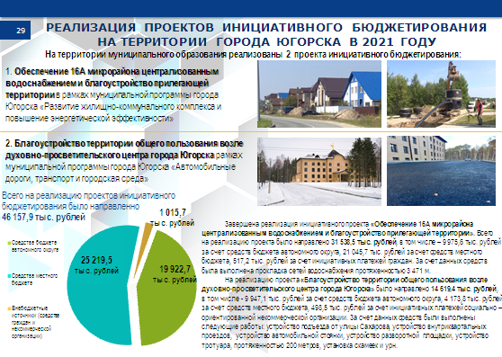

В 2021 году реализовано 2 инициативных проекта, победивших в окружном конкурсе:
- обеспечение 16А микрорайона централизованным водоснабжением и благоустройство прилегающей территории;
- благоустройство территории общего пользования возле духовно-просветительского центра города Югорска.
Расходы составили 46,2 млн. рублей, из них 25,2 млн. рублей или 55% - это средства бюджета автономного округа, 20 млн. рублей или 43% - средства местного бюджета и 1 млн. рублей или 2 % - инициативные платежи граждан и организаций.
Практика инициативного бюджетирования позволяет обеспечить непосредственное участие граждан в определении приоритетных направлений расходования части местного бюджета путём разработки и внесения в орган местного самоуправления инициативных проектов, направленных на решение местных проблем, имеющих наибольшую значимость для жителей.
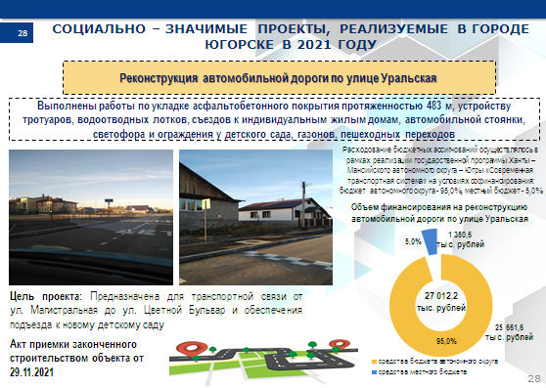

В 2021 году осуществлена реконструкция автомобильной дороги по улице Уральская для обеспечения подъезда к новому детскому саду. Расходы составили 27 млн. рублей, в том числе из бюджета автономного округа 25,7 млн. рублей.
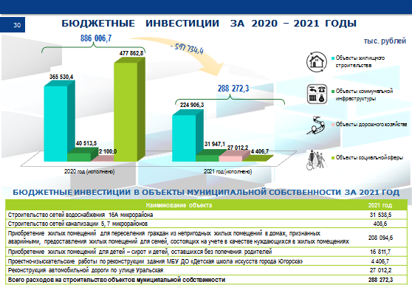
Итого бюджетные инвестиции составили 288 млн. рублей или 7,6% от общей суммы расходов, что почти в 3 раза ниже уровня 2020 года. Из них 225 млн. рублей направлены на приобретение жилья, 31,5 млн. рублей на строительство сетей водоснабжения 16А мкр., 27 млн. рублей на реконструкцию автомобильной дороги по улице Уральская.

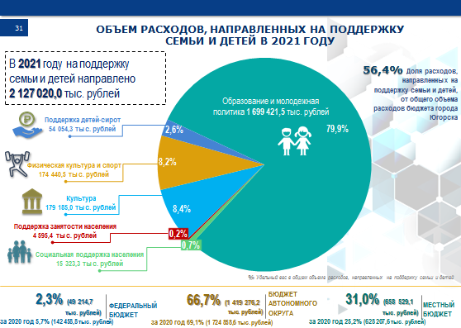

Если сгруппировать все расходы бюджета, которые были направлены на поддержку семьи и детей, то так называемый «семейный бюджет» - это 56% всех расходов бюджета или 2,1 млрд. рублей.

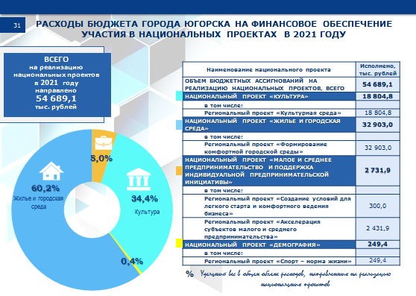

55 млн. рублей профинансировано под эгидой реализации 4 национальных проектов – культура, жилье и городская среда, малое и среднее предпринимательство, демография.
Это приобретение музыкальных инструментов, оборудования, литературы в области музыкального и изобразительного искусства, благоустройство парка по ул. Менделеева, ремонт дворовых территорий, предоставление субсидий субъектам малого и среднего предпринимательства, приобретение спортивного инвентаря.

В заключении хотелось бы подчеркнуть, что исполнение бюджета 2021 года осуществлялось в условиях влияния последствий пандемии. Имелись выпадающие доходы, осуществлялись расходы на мероприятия по профилактике и устранению последствий распространения коронавирусной инфекции.
В целом удалось профинансировать в полном объеме все социально-значимые расходные обязательства и другие направления деятельности, которые были запланированы на 2021 год, хотя и за счет увеличения муниципального долга.
Доклад окончен. Спасибо за внимание!

